DOCUMENTO DE CLASIFICACIÓN MoSCoW
Prototipo de sistema de pedidos para restaurante / local de comida
Basado en entrevistas y necesidades detectadas en el negocio
Problema principal identificado: cuando se acumulan pedidos de mesa, teléfono y WhatsApp, pueden ocurrir confusiones y errores. El negocio busca ahorrar tiempo, centralizar los pedidos y reducir errores mediante un sistema digital.

1. Información obtenida de las entrevistas
- Actualmente los pedidos se reciben principalmente por los meseros.
- Los pedidos para llevar se reciben por teléfono y WhatsApp; también existen pedidos a domicilio.
- Cuando se acumulan varios pedidos pueden presentarse confusiones y algunos errores.
- Las llamadas y WhatsApp pueden quitar tiempo al personal cuando hay muchos clientes.
- Actualmente utilizan un menú impreso y sí existe interés en sustituirlo o complementarlo con un menú mediante código QR.
- Quieren que el cliente pueda escanear el QR desde la mesa y realizar su pedido desde el celular.
- El menú digital debería mostrar fotos, precios, ingredientes y disponibilidad.
- Les interesa concentrar en un solo sistema los pedidos de mesa, para llevar y a domicilio.
- Quieren cambiar el estado de los pedidos: recibido, preparando, listo y entregado.
- Les gustaría recibir una notificación cuando entre un pedido y poder retirar productos agotados.
- También les interesa conocer cuáles son los platillos más vendidos.
- Consideran que el sistema debe ahorrar tiempo y evitar errores.
- Prefieren pagar una mensualidad de aproximadamente $200 a $400 MXN, dependiendo de las funciones.

2. Objetivo del prototipo
Objetivo: diseñar un sistema sencillo que permita al restaurante recibir y organizar sus pedidos digitales en un solo lugar, reduciendo las confusiones y el tiempo empleado en llamadas y mensajes.

3. Metodología de clasificación MoSCoW
Las funcionalidades se clasifican según su prioridad para la primera versión del sistema.
Prioridad | Funcionalidades propuestas | Justificación
MUST HAVE | • Menú digital mediante código QR  • Realizar pedidos desde el celular  • Sistema centralizado para recibir y visualizar pedidos  • Estados del pedido: recibido, preparando, listo y entregado | Son necesarias para resolver el problema principal: centralizar los pedidos, reducir confusiones y facilitar el proceso de atención.
SHOULD HAVE | • Notificación cuando entra un pedido  • Mostrar disponibilidad de productos  • Poder retirar productos agotados  • Incluir pedidos para llevar y a domicilio | Aportan mucho valor y fueron solicitadas por el negocio, pero el sistema puede demostrar su funcionamiento básico sin todas ellas desde la primera versión.
COULD HAVE | • Estadísticas de ventas  • Identificación de platillos más vendidos  • Fotos e información ampliada de los platillos  • Funciones adicionales de análisis | Son funcionalidades deseables que mejorarían el sistema, pero pueden incorporarse después de validar el funcionamiento del MVP.
WON'T HAVE | • Sistema de pago en línea integrado  • Programa de puntos o lealtad  • Funciones avanzadas de promociones y marketing | No fueron identificadas como necesidades principales en las entrevistas. Se dejan fuera para evitar hacer demasiado grande la primera versión y concentrarse en resolver el problema de los pedidos.

4. Preguntas de control
Pregunta de control 01 | Pregunta de control 02
¿El usuario puede completar la transacción o tarea principal manualmente sin este módulo? | ¿El compromiso de pago del cliente cambia si eliminamos esta pantalla hoy?

Interpretación: estas preguntas ayudan a evitar que se incluyan funciones innecesarias como obligatorias. Si una función no impide completar la tarea principal y no afecta directamente el compromiso de pago, puede tener una prioridad menor.

5. Definición del MVP
“Nuestro MVP consistirá ÚNICAMENTE en un menú digital mediante código QR y un sistema centralizado para recibir y gestionar los pedidos. Decidimos mandar a Won't Have las funciones avanzadas de pago en línea, lealtad y promociones porque en las entrevistas descubrimos que la principal necesidad del negocio es ahorrar tiempo, evitar confusiones y reducir errores al recibir y organizar pedidos. Primero validaremos que el sistema resuelva ese problema antes de agregar funciones adicionales.”

6. Propuesta de funcionamiento del prototipo
- El cliente escanea el código QR desde la mesa.
- Se abre el menú digital con los productos disponibles, precios, ingredientes y fotografías.
- El cliente selecciona sus productos y envía el pedido.
- El pedido aparece en el sistema central del restaurante.
- El personal cambia el estado del pedido: recibido → preparando → listo → entregado.
- Los pedidos de mesa y, posteriormente, los pedidos para llevar o a domicilio pueden organizarse desde el mismo sistema.
- En versiones posteriores se pueden añadir estadísticas, productos más vendidos y otras funciones.

7. Valor que ofrece al negocio
- Reduce la posibilidad de perder o confundir pedidos.
- Disminuye la dependencia de llamadas y mensajes de WhatsApp para recibir pedidos.
- Permite tener los pedidos organizados en un solo lugar.
- Facilita saber en qué estado se encuentra cada pedido.
- Puede ahorrar tiempo al personal durante momentos de alta demanda.
- Permite construir una base para futuras funciones de estadísticas y análisis de ventas.
- El modelo de negocio propuesto puede ser una mensualidad de $200 a $400 MXN, según las funciones contratadas.

8. Evidencia de la investigación
A continuación se incluyen las evidencias proporcionadas para respaldar la clasificación y el diseño del prototipo.
Evidencia 1
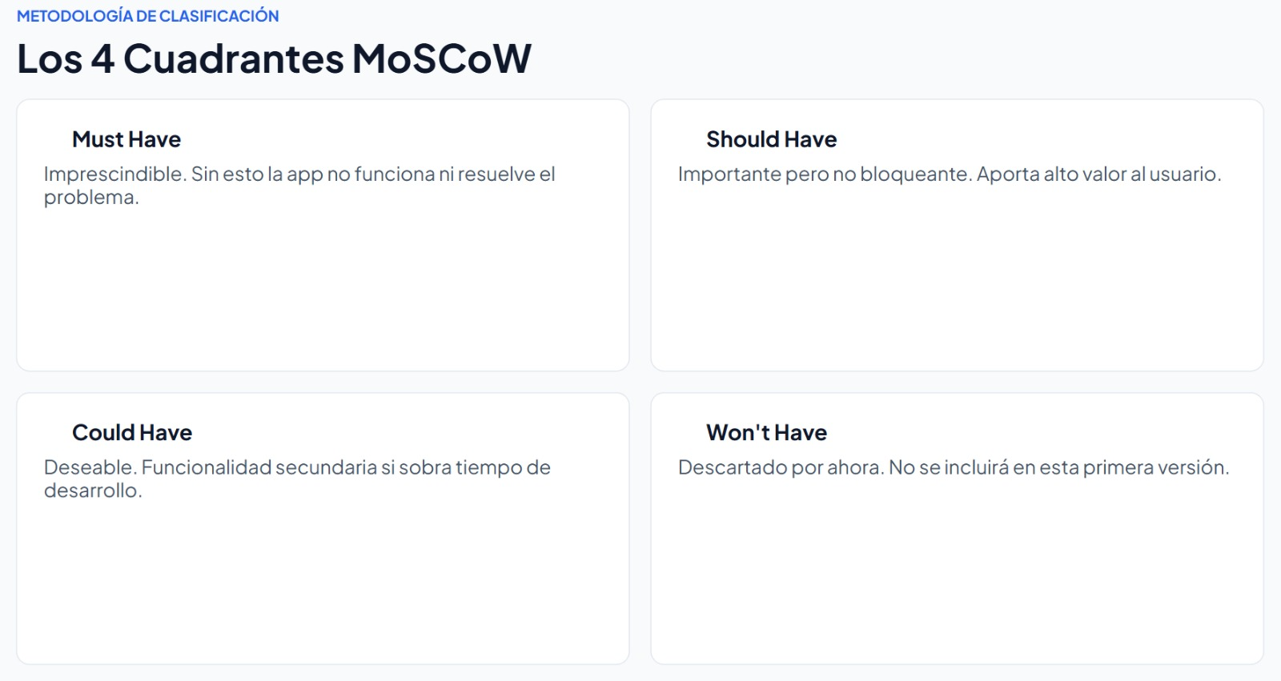

Evidencia 2
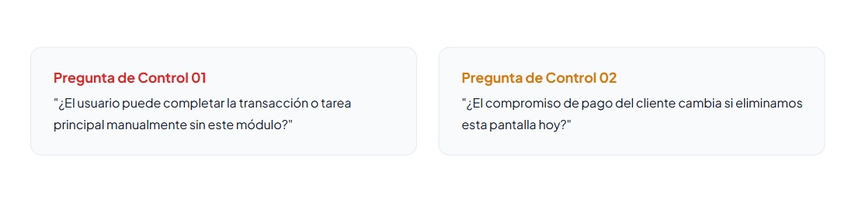

Evidencia 3
